**MARIO JUMPER**

**Descripción:** Guiándonos en el famoso juego “Flappy Bird”, llevaremos a cabo nuestra versión más divertida y como no con el queridísimo Mario Bross, el objetivo del juego será lograr el mayor puntaje posible volando a través de los diferentes obstáculos de la pista, dichos obstáculos serán aquellos villanos del mundo de Mario.

* En la figura 1 se muestra la imagen de Mario activando su JetPack para volar.
* En la figura 2 se muestra la imagen cuando Mario tiene desactivado su JetPack y va cayendo
* La figura numero 4 es el mundo o paisaje donde se desarrollará el juego y Mario tendrá que sortear los diferentes obstáculos.

**Historia:** Mario en una de sus aventuras, explorando el mundo en busca de nuevos peligros, nuestro se ve encarado con una horda de enemigos, para ello, el fontanero con ayuda de su jetpack deberá sortear la oleada de enemigos para sobrevivir, ¿Podrá nuestro héroe sobrevivir a este desafio?

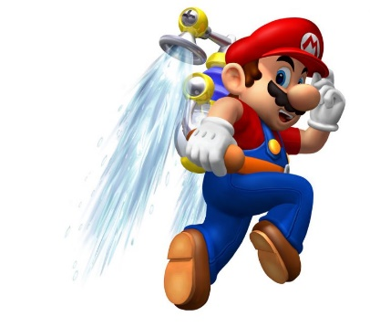

Figura 2

Figura 1

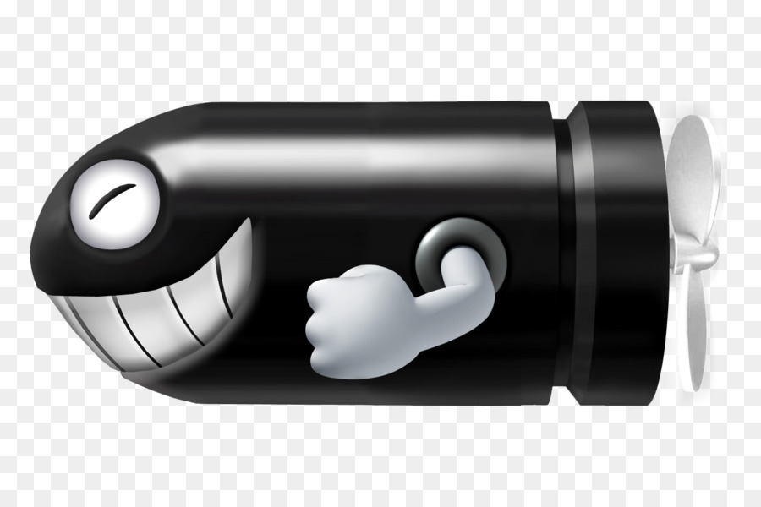

Figura 3: Uno de los obstáculos del juego

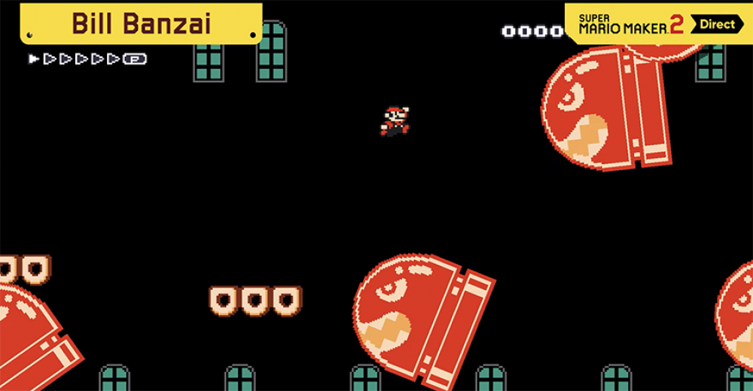

Figura 4: Representación del nivel